Профилактика туберкулёза.

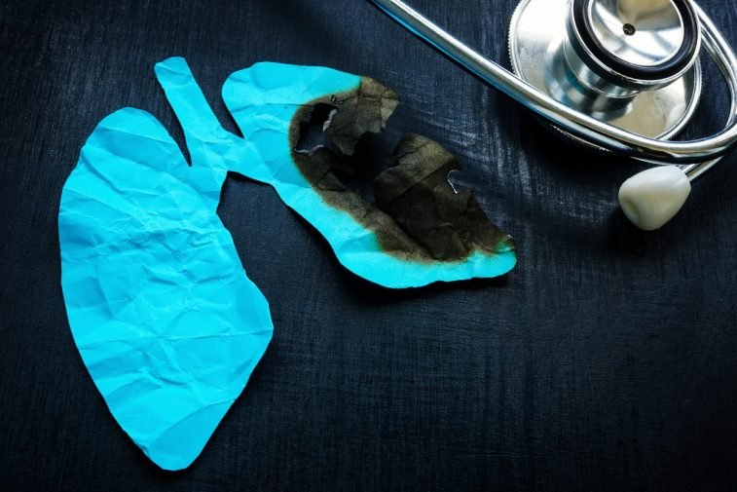

Это должен знать каждый:
- Один раз в год проходить обследование на туберкулез у терапевта или фтизиатра.
- Ведение здорового образа жизни. Это позволит укреплять организм естественным путём и не допускать сбоев в его иммунной системе.
- Правильный распорядок дня, нормированный режим труда, сбалансированность умственных и физических нагрузок в сочетании с отдыхом, регулярное + своевременное + здоровое питание с присутствием необходимого количества жиров, углеводов, белков — это основной задел для повышения уровня реактивности нашего иммунитета. Именно при таких условиях, организм-стрессоустойчив, нейтрален к агрессивному воздействию неблагоприятных факторов внешней среды и создаёт барьер для вхождения вируса.
- Соблюдение личной гигиены. Основным направлением этого пункта являются своевременная и тщательная уборка помещений, мытьё посуды с привлечением дезинфицирующих средств. Необходимо мыть руки после: контакта с другими людьми и чужими предметами, посещения общественных и специфических мест.
- Применение индивидуальных средств гигиены.
- Регулярное обследование в медицинском учреждении, начиная с терапевтического осмотра и до флюорографии, позволят выявить симптомы заболевания на ранних стадиях. Результаты исследования станут основой, согласно которой будет назначена индивидуальная профилактика туберкулеза легких или других поражённых органов. Маленьких детей и взрослое поколение (до 30 лет) от коварной туберкулёзной палочки следует защищать вакцинацией БЦЖ.
Будьте здоровы!
Врач терапевт
Л.Д. Шамардина.

